ESQUEMA RIPE NO TRATAMENTO DA TUBERCULOSE

FRAGA, Millena de Freitas
Graduando do curso de MEDICINA da Faculdade Metropolitana de São Carlos (FAMESC)
millenafreitasfraga@gmail.com
ROBLES, Ana Júlia Milholo
Graduando do curso de MEDICINA da Faculdade Metropolitana de São Carlos (FAMESC)
anajuliamrobles@hotmail.com
SILVA, Graziella Viana da
Graduando do curso de MEDICINA da Faculdade Metropolitana de São Carlos (FAMESC
grazivianadasilva@gmail.com
ISTOE, Carolina
Doutoranda em ciências aplicadas a produtos para a saúde (FAMESC) carolcistoe@yahoo.com.br
MAGNELLI, Bianca
Coordenadora do curso de Medicina na Faculdade Metropolitana de São Carlos (FAMESC)

INTRODUÇÃO

A tuberculose (TB) é uma moléstia apontada infecto-contagiosa, na qual o seu agente etiológico é o Mycobacterium tuberculosis, onde esse possui uma ampla distribuição em nível mundial. De acordo com Bisaglia (2003), essa patologia está entre as três principais causas de morte por origem infecciosa entre adultos.
Dessa forma, é importante mencionar que, diversos fatores têm contribuído para este fato, como o progressivo empobrecimento da população nas últimas décadas, a infecção pelo vírus da imunodeficiência humana (HIV) e a falência dos sistemas de saúde na qual, em vários locais, esses se mostram insuficientes para captar e tratar esses pacientes, na qual esse fato acaba gerando problemas como o abandono de tratamento, na qual isso tem íntima relação nos crescentes números de resistência do agente etiológico aos medicamentos. Vale ressaltar que, um dos principais problemas que são enfrentados na condução dos casos de tuberculose no Brasil, é o abandono da terapêutica e esse fato é, indubitavelmente, de natureza multifatorial ainda segundo Bisaglia (2003).
Não raramente, a tuberculose pode manifestar-se sob diferentes apresentações clínicas, sendo essas relacionadas com o órgão acometido. Assim, outros sinais e sintomas, além de tosse prolongada, podem acontecer e devem ser valorizados na investigação diagnóstica individualizada. Classicamente, as principais formas de apresentação da tuberculose são a forma primária, a forma pós-primária ou secundária e a forma miliar (Ministério da Saúde.,2020, BISAGLIA., 2003).
Segundo o Ministério da saúde (2019), sintomas clássicos como a tosse persistente seca ou produtiva, a febre vespertina, a sudorese noturna e o emagrecimento, podem ocorrer em qualquer das três formas de apresentação. Vale ressaltar que, essa patologia deve ser incluída no diagnóstico diferencial de casos de febre de origem indeterminada, de síndrome consumptiva, de pneumonias de resolução lenta e em todos os casos de pacientes com tosse prolongada sem causa conhecida.
É importante mencionar que, ainda de acordo com o Ministério da saúde (2019), a tuberculose é uma doença considerada curável em praticamente todos os casos, na qual pacientes com bacilos sensíveis aos medicamentos antituberculosa (antiTB), obedecem os princípios básicos da terapia medicamentosa. Dessa forma, para que o tratamento dessa patologia seja efetivo, devem-se considerar algumas especificidades do desenvolvimento do agente etiológico no que diz respeito ao seu metabolismo e ainda a atuação dos medicamentos. Nesse sentido, este trabalho tem como objetivo discutir sobre a patologia e o tratamento, sendo esse o esquema ripe, além de apresentar dados sobre a doença no país.

MATERIAL E MÉTODOS

Trata-se de um estudo, na qual se utilizou a metodologia qualitativa e de classificação. Assim, tomou-se como base a revisão de literaturas específicas, onde foram selecionadas para que para a elaboração do presente trabalho. A base de dados foi realizada no Google, sendo utilizadas as palavras chaves; tuberculose e esquema RIPE. A partir de artigos e dados do Ministério da saúde (2019) foi possível elaborar o trabalho. Além disso, foram realizadas buscas no portal DATASUS, dados dos últimos dez anos (2010-2019), onde esses foram utilizados na elaboração de um gráfico demonstrando o quantitativo de casos de tuberculose no Brasil, sendo esse confeccionado no Word 2010.

DESENVOLVIMENTO

A tuberculose é uma doença mundialmente conhecida desde os tempos antigos por toda a humanidade por ter assolado diversas civilizações devido ao alto índice de mortalidade. Atualmente, existe o tratamento para essa patologia, levando assim a cura desses pacientes, além de medidas preventivas. Porém, apesar dos vários avanços no estudo dessa patologia, segundo Neto (2002), a tuberculose ainda é muito negligenciada, pois apesar da diminuição no número de incidências, a fatalidade da doença ainda está alta.
Dessa forma, é importante mencionar que, desde a década de 70 existe um tratamento eficaz para a TB, na qual se baseia em um esquema com quatro medicamentos, sendo eles; Rifampicina, a Isoniazida, a Pirazinamida e o Etambutol, nomeado de RIPE. Esse esquema consiste em uma pílula única unindo todos os fármacos necessários para o tratamento, onde tem como objetivo interferir no sistema enzimático do bacilo ou esses bloqueia a síntese de algum metabólito essencial para o crescimento desse bacilo. Vale lembrar que de acordo com o Ministério da saúde (2019), esses fármacos só atuam quando há uma atividade metabólica, ou seja, em bacilos que estão em estado de latência não conseguem ser atingidos por esses medicamentos, mas esses são destruídos pelo sistema imunológico.
A combinação dos princípios ativos dos medicamentos antiTB são indicados em sua fase inicial. Sendo que cada fármaco possui um mecanismo de ação para inibir o desenvolvimento do agente etiológico, o Mycobacterium tuberculosis. Dessa forma, a rifampicina tem o papel de inibir a atividade RNA polimerase DNA dependente em organismos vulneráveis a Mycobacterium tuberculosis. Já a Isoniazida, possui o mecanismo de ação na qual esse inibe a biossíntese dos ácidos micólicos, sendo os primordiais elementos da parede celular da Mycobacterium tuberculosis. É importante ressaltar que o exato mecanismo de ação pelo qual a pirazinamida inibe o crescimento do agente etiológico ainda é desconhecido. E por fim, é importante mencionar que o etambutol que também faz parte do esquema RIPE, é conhecido como um antituberculosa na qual tem como ação inibir o deslocamento dos ácidos micólicos na parece celular do bacilo da tuberculose (BISAGLIA et al., 2003).

RESULTADOS E DISCUSSÃO

O esquema RIPE no tratamento da tuberculose é padronizado de acordo com o Ministério da Saúde, na qual esse possui duração de seis meses. Desta forma, no Brasil, o esquema básico para tratamento da TB em adultos é constituído por quatro fármacos na fase intensiva e dois na fase de manutenção. Sua apresentação farmacologia é de comprimidos em doses fixas “4 em 1” (RHZE) ou “2 em 1” (RH) (RABAHI et al., 2002). Para a escolha do melhor tratamento deve-se levar em consideração o comportamento metabólico e ainda a localização do bacilo. Assim, o Ministério da saúde (2019) elucida que o esquema terapêutico antiTB, para que tenha mais efetividade, deve atender a três objetivos: possuir atividade bactericida precoce, na qual é a capacidade na qual tem de matar a maior quantidade de bacilos, o mais rápido possível; possuir a capacidade de prevenção a emergência de bacilos resistentes; e por fim, possuir atividade esterilizante na qual é a capaz de eliminar todos os bacilos na qual estão presentes no indivíduo.
O esquema básico para o tratamento de adultos e adolescentes (2RHZE/4RH) (figura 1), possui como indicações casos novos da patologia ou retratamento em adultos e adolescentes sendo esses maiores ou iguais a 10 anos de idade, além de todas as formas de apresentações clínicas, sendo ela pulmonar ou extrapulmonares, exceto a forma meningoencefálica e ostearticular.
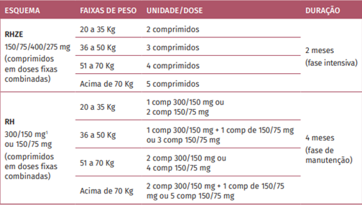
Figura 1. Esquema Básico de tratamento da tuberculose em adultos e adolescentes.
Fonte: (Ministério da Saúde, 2019).
R – Rifampicina; H – isoniazida; Z – Pirazinamina; E – Etambutol.
Os medicamentos antiTB é contraindicado em regimes de tratamento intermitentes. É importante que os comprimidos não sejam partidos ou mastigados, deve ser engolida com o estômago vazio uma hora antes de uma determinada refeição ou duas horas após a mesma. Além disso, paciente com comprometimento hepática aguda não deve fazer o uso deste medicamento RIPE. Já pacientes com comprometimento renal devem tomar dosagens separada de cada medicamento (et al RABAHI., 2002 ).

DADOS

Realizada pesquisa por meio do departamento de informática do Sistema Único de Saúde do Brasil, o DATASUS, foi possível observar um aumento significativo e exponencial nos últimos dez anos, como mostrado no gráfico abaixo.

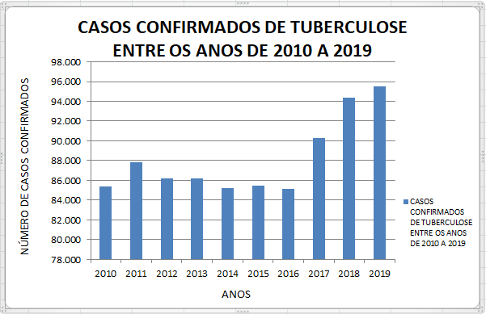
Fonte: (Millena Fraga, 2020).

CONSIDERAÇÕES FINAIS

Portanto, é notória a necessidade do conhecimento acerca da doença tuberculose e sua ainda presença nos dias de hoje. Visto que, apesar do passar dos anos e sua considerável diminuição no conceito mundial, essa enfermidade ainda se encontra presente entre a população e dentro dos hospitais.
Ademais, também é necessário realizar mais pesquisas relacionadas ao uso do sistema ripe, sobre o que ele é como funciona e como agir e ajudar no tratamento da tuberculose. Tendo em vista sua alta funcionalidade, é extremamente necessário que esse esquema tenha mais visibilidade, assim como merece.

REFERÊNCIAS

BISAGLIA, Joana Buarque et al. Atualização terapêutica em tuberculose: principais efeitos adversos dos fármacos. Boletim de Pneumologia Sanitária, v. 11, n. 2, p. 53-59, 2003. Disponível em: <http://scielo.iec.gov.br/pdf/bps/v11n2/v11n2a08.pdf>. Acesso em: 15 de setembro de 2020.

MINISTÉRIO DA SAÚDE. MANUAL DE RECOMENDAÇÕES PARA O CONTROLE DA TUBERCULOSE NO BRASIL. Brasília: [Ministério da Saúde], 2019. Disponível em: < http://bvsms.saude.gov.br/bvs/publicacoes/manual_recomendacoes_controle_tuberculose_brasil_2_ed.pdf>. Acesso em: 15 de setembro de 2020.

RABAHI, Marcelo Fouad et al. Tratamento da tuberculose. Jornal Brasileiro de Pneumologia, v. 43, n. 6, p. 472-486, 2017. Disponivel em: <https://www.scielo.br/scielo.php?pid=S1806-37132017000600472&script=sci_arttext&tlng=pt >. Acesso em: 10 de setembro de 2020.

RUFFINO-NETTO, Antonio. Tuberculose: a calamidade negligenciada. Revista da Sociedade Brasileira de Medicina Tropical, v. 35, n. 1, p. 51-58, 2002. Disponivel em : http://www.scielo.br/scielo.php?script=sci_arttext&pid=S0037-86822002000100010&lng=en&nrm=iso . Acesso em: 17 Setembro de 2020.

